18.05.2020г. Преподаватель: Танчик Евгений Борисович
Занятие по дисциплине УП.01. ( Учебная практика по ПМ01.01. Выполнение штукатурных работ) группы 25а профессии 08.01.08. Мастер отделочных строительных работ в рамках программы дистанционного обучения.

Добрый, день уважаемые студенты группы 25а!
Вашему вниманию предлагается дистанционный урок по дисциплине УП01 Выполнение штукатурных работ.
Продолжительность занятия – 12 часов.
Сегодня мы с вами изучаем тему №27 Выполнение оштукатуривания сухими смесями.
Вопросы, которые предстоит разобрать на нашем занятии:
- Инструменты и инвентарь для штукатурных работ.
- Сухие штукатурные смеси: разновидности, состав, характеристики, преимущества и недостатки.
- Приготовление раствора из сухой штукатурной смеси.
- Бренды, цены, альтернатива при выборе штукатурной смеси.
- Установка маяков.
- Технология нанесения штукатурной смеси .
- Однослойная штукатурка.
- Распространённые ошибки при выполнении штукатурки стен.
- Видео с мастер-классами по технологии выполнения оштукатуривания растворами из сухих смесей.

Для освоения данной темы необходимо выполнить следующее:
1. Изучить теоретическую часть материала.
2.Составить конспект.
3.Посмотреть видеоматериалы (по ссылке в конце лекционного материала).
4.Ответить на контрольные вопросы.
5.Выполнить домашнее задание.

Материал для изучения и конспектирования

Инструменты и инвентарь для штукатурных работ.
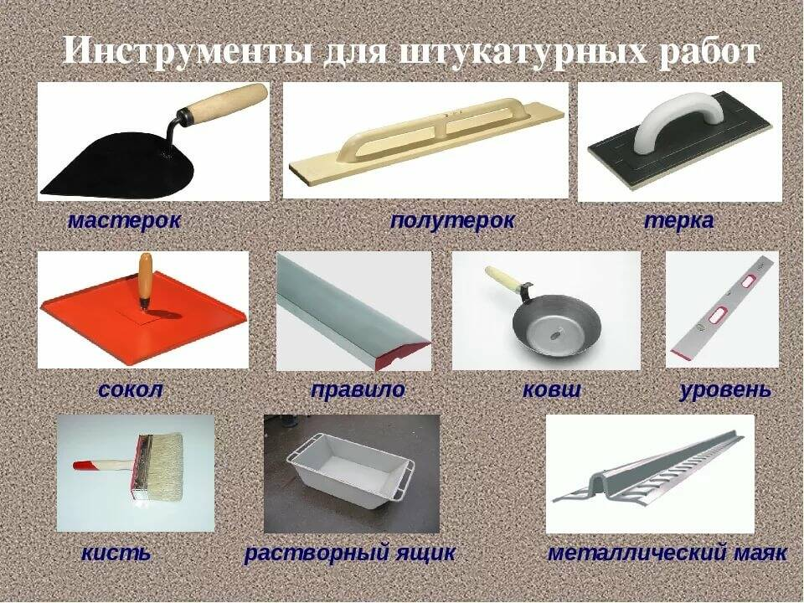

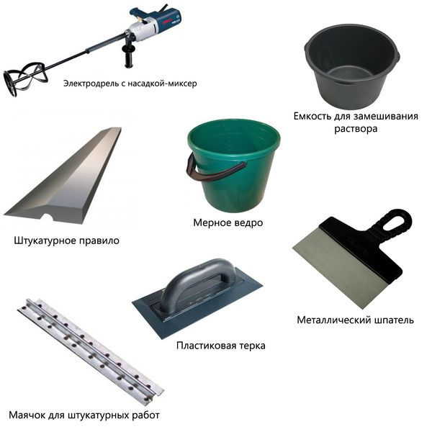

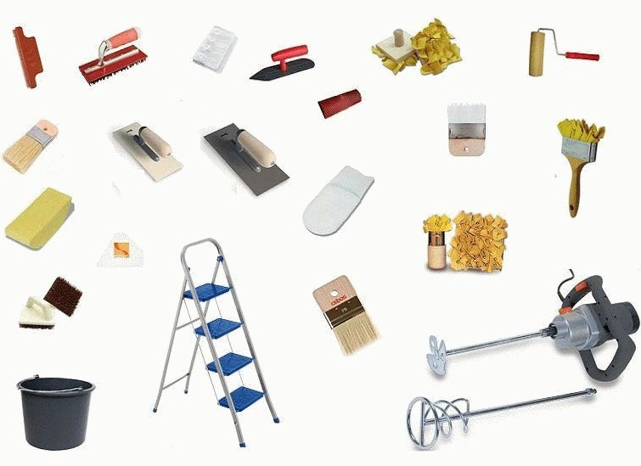

Сухие штукатурные смеси для стен и использование штукатурки
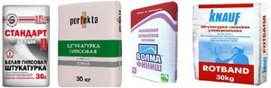Относительно недавно люди готовили растворы для штукатурки своими руками, смешивая песок с цементом. Но сейчас ситуация намного проще. На рынке в большом ассортименте присутствуют сухие смеси для штукатурки стен, которые нужно всего лишь разбавить водой в пропорции, указанной в инструкции.
Такие смеси отличаются друг от друга по назначению, цвету и функциональности.

Преимущества штукатурных составов
Готовая штукатурка для стен, которая продается в специализированных магазинах, очень проста в использовании. Производство такой продукции не стоит на месте, постоянно появляются новые варианты. С помощью смесей можно выровнять поверхности стен и подготовить их к финальной отделке, некоторые варианты используются непосредственно для нее.
Существует большое количество преимуществ такой продукции:
- можно приготовить раствор разной сложности;
- существенная экономия времени;
- гарантия качественной работы за счет соблюдения дозировки по инструкции.
Качество работы зависит от состава сухой штукатурной смеси, поэтому перед покупкой внимательно его изучайте.

Разновидности и характеристика продукции
Есть несколько классификаций сухих смесей для штукатурки. В зависимости от назначения они бывают:
- гидроизоляционными;
- монтажными;
- несущими;
- ремонтными;
- кладочными;
- клеевыми.
В зависимости от входящих в них модифицированных добавок различают также разные составы. Они имеют те или иные свойства:
- простые смеси — изготавливаются из гипса или цемента, применяются для стартовой отделки;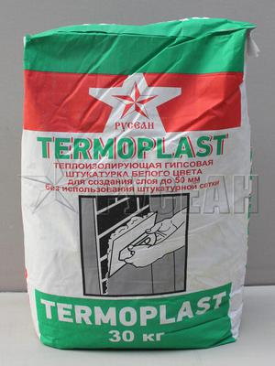
- теплоизоляционные — используются для теплоизоляции жилых помещений. Содержат пенополистирол, пеностекло или перлит, что дает больше объема при минимуме веса;

- звукоизоляционные — структура после высыхания имеет хорошую плотность, что отражает звуковые волны. Включают в себя шлак или пемзу;
- радиозащитные — изготовлены на основе барита, который защищает оборудование и работников от негативного радиоизлучения, если работа осуществляется на промышленных или медицинских объектах. Могут применяться и в бытовых целях, если объект располагается в загрязненной зоне;
- огнеупорные — эти штукатурные смеси для внутренних работ предназначены для отделки поверхностей в помещениях, которые являются взрыво- и пожароопасными;
- кислостойкие — используются в помещениях, где применялись химически активные вещества;
- водонепроницаемые — для помещений с высоким уровнем влажности (туалеты, ванные комнаты).
Перечисленные классификации смесей не единственные. Так, по типу вяжущего материала они также подразделяются на выравнивающие и клеевые. Клеевые в основном применяются при укладке керамических плиток. А выравнивающие смеси, в свою очередь, могут быть сложными или простыми, сложные от простых отличаются присутствием вяжущих компонентов до 20 процентов.

Связующие основы: классификация
Также стоит подробно рассмотреть еще одну классификацию сухих смесей — по их связывающей основе. В таком случае они бывают таких видов:
- 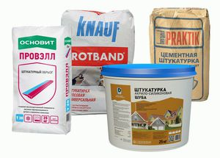цементными — наиболее распространенные варианты. Ключевым компонентом выступает цемент, иногда могут присутствовать вяжущие полимерные компоненты. Наполнителем является речной песок. Такие смеси имеют самую низкую цены, они удобны в использовании и медленно застывают. Благодаря этому, вы сможете приготовить за один раз больше штукатурки. Поверхности в итоге имеет высокую прочность, но она набивается достаточно долго — практически в течение месяца. Отделка таким материалом также связана с образованием пыли и загрязнений в большом количестве;
- известковыми — на поверхности практически не появляются вредоносные бактерии, грибки или плесень. Имеют высокую адгезию, поэтому их можно применять на основаниях разного типа. В числе других преимуществ — простота материала в укладке, быстрое застывание и возможность применения без дополнительного утеплителя при отделке большими слоями. Смеси не будут поддерживать горение, но поддержат оптимальный микроклимат, поверхности надолго сохранят первоначальный внешний вид. Единственный недостаток — это хрупкость, материал плохо выдерживает влагу и механические нагрузки;
- гипсовыми — при использовании гипсовых штукатурок вам не нужно будет дополнительно покупать состав для финишной отделки. После нанесения такого материала поверхность приобретет гибкость и гладкость. Они имеют хорошую адгезию, легко наносятся, устойчивы к механическим воздействиям. В числе недостатков — высокая цена и невозможность применения в помещениях с высокой влажностью.
Тот или иной вид следует выбирать в зависимости от того, где планируется выполняться отделка. Обязательно изучайте состав продукции перед покупкой.

Приготовление и нанесение материала
Одна упаковка предназначена для одного замеса. Но если соблюдать пропорции, то можно сразу же приготовить требуемое количество раствора для работы.
Работа выглядит следующим образом:
- приготовьте чистые и сухие емкости нужного объема. Например, если упаковка со смесью весит 36 килограмм, то вам будут нужны две емкости как минимум по 30 литров;
- смешайте смесь с водой с учетом указанных на упаковке пропорций.
Иногда процесс смешивания может сопровождаться трудностями. Чтобы достичь правильной консистенции, обязательно тщательно перемешайте смесь с водой и не допускайте попадания воздуха в полученный раствор. Если у вас есть бетономешалка, можно использовать ее. Если нет, то можно для смешивания применять мощную низкооборотную дрель, оснащенную винтовой насадкой. Она должна иметь достаточную длину для того, чтобы весь раствор хорошо перемешался.
Когда штукатурка будет готова, обязательно приготовьте поверхность стены к работе: удалите загрязнения и разровняйте ее.
Смесь наносится двумя методами:
- ручным;
- механизированным.
Второй способ применяется для обработки больших площадей и требует последующей обработки поверхности уже после нанесения штукатурки.
При работе обязательно учитываете температуру внутри помещения и влажность воздуха. Не рекомендуется проводить отделку при температуре ниже пяти и выше 30 градусов и при относительной влажности до 70 процентов.
Алгоритм действий такой:
- 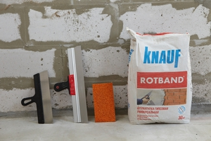подготовка поверхности;
- подготовка раствора;
- установка маяков, если есть необходимость;
- наброс на поверхность раствора;
- удаление маяков;
- стяжка штукатурки;
- выравнивание поверхности;
- затирка.
В зависимости от разновидности используемой смеси толщина слоя нанесения составляет 5−50 мм. Согласно существующим стандартам, оптимальным является показатель около 20 мм.

Полезные советы по использованию
Качество работы зависит от того, как смесь хранить и использовать. Профессионалы дают такие рекомендации:
- 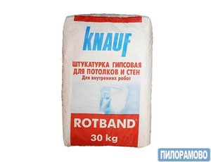перед покупкой внимательно изучите инструкцию и состав, сделайте правильный выбор;
- храните продукцию в емкости, устойчивой к влаге и температурным колебаниям;
- в случае применения смеси на основе цемента и извести, применяйте спецсредства;
- лучше готовить раствор для одного раза;
- шпаклёванную поверхность рекомендуется прогрунтовать перед поклейкой обоев или покраской;
- открытую упаковку смеси не храните очень долго.
Если вы планируете штукатурить стены своими руками, то прислушайтесь к рекомендациям специалистов. Соблюдайте рекомендации по поводу работы и правильно выбирайте смесь.

Бренды, цены и альтернатива
Как уже говорилось, рынок сухих смесей очень большой. Есть огромное количество марок, которые отличаются друг от друга по стоимости и качеству. В числе наиболее известных международных марок:
- Knauf;
- Litokol;
- Ceresit;
- Bergauf.
По сравнению с отечественными аналогами, они стоят дороже. А еще иногда на рынке продаются их подделки.
В числе достойных альтернативных вариантов отечественного производства:
- Волма;
- Юнис;
- Старатели;
- Основит;
- Крепс.
Они, как и зарубежные продукты, хорошо зарекомендовали себя на рынке. Однако цена их более доступна для покупателей.
Что касается цен сухих смесей для штукатурки, то стоимость продукции во многом зависит от того, какие компоненты входят в ее состав. Сложные растворы обойдутся дороже простых. Отечественная смесь емкостью в 40 килограмм обойдется вам от 100 до 300 рублей, самые дорогие — это гипсовые. Иностранная продукция обойдется дороже раза в 2 и даже больше.
Сухая штукатурная смесь — это очень удобное и простое решение, чтобы получить качественное покрытие стен, которые далее без труда можно красить или оклеивать. Вам не придется тратить много времени на приготовление штукатурного раствора вручную и искать сырье для этого.

Сухие смеси для штукатурки
На рынке представлено богатое разнообразие сухих смесей для штукатурки стен. Современные составы уже готовы к употреблению. Их производство постоянно развивается, технологии совершенствуются, что ведет к появлению на рынке новых вариантов. С их помощью можно выровнять поверхности, подготовить к заключительной отделке. Иногда их применяют в качестве финишной отделки.
Штукатурка может быть как основой для дальнейшей отделки стен, так и заключительным элементом декора
Выгода и преимущества применения сухих смесей в строительстве очевидна.
Среди наиболее ощутимых преимуществ можно выделить следующие:
- экономия времени;
- возможность приготовления растворов любой сложности;
- за счет правильной дозировки обеспечивается качество.
Выбирая товар, следует тщательно изучить состав, т.к. от состава зависит качество конечных работ.
Гипсовая штукатурка КНАУФ-Ротбанд

Виды и состав смесей
Чтобы не запутаться в представленных на рынке вариантах следует знать, какие они бывают и для чего могут использоваться.
По своему назначению они бывают:
- напольные;
- несущие;
- монтажные;
- гидроизоляционные;
- ремонтные;
- кладочные;
- клеевые.
В зависимости от входящих в состав модифицированных добавок, она может быть:
- теплоизоляционная;
- тонкослойная;
- огнеупорная;
- морозостойкая.
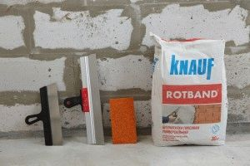Это далеко не все классификации смесей, представленных на рынке.
По типу вяжущего материала их можно разделить на две основные группы:
- клеевые;
- выравнивающие.
Состав клеевых растворов используется в основном для укладки стандартной керамической плитки.
Выравнивающие растворы могут быть:
- простые;
- сложные.
Сложные растворы имеют в своем составе до 20 % разных вяжущих компонентов .Самыми распространенными являются простые растворы.
Штукатурные смеси бывают:
- цементные;
- цементно-известковые;
- клеевые;
- гипсовые.
Выбор вида зависит от цели, которую предполагается достичь.
Каждая разновидность имеет свои преимущества и недостатки, которые следует учитывать для получения качественного конечного результата.
При нанесении штукатурки следует придерживаться рекомендаций инструкции по толщине ее разового слоя

Цементная смесь
Состав для оштукатуривания универсален.
Состав обладает следующими преимуществами:
- практичность, прочность и долговечность;
- не требуется специальных конструкций для оштукатуривания;
- экономичность по сравнению с другими вариантами смесей;
- морозостойкость, хорошая теплопроводность и паропроницаемость;
- можно приобрести готовую смесь в магазине, а можно сделать своими руками.
Недостатков у этого вида растворов немного, но они есть:
- долго сохнет;
- необходимо обладать хорошей физической формой, т.к. смесь достаточно тяжелая;
- при изготовлении раствора своими руками требуется точное соблюдение соотношений составляющих частей.
В общем, данный вид растворов может использоваться как для внутренних, так и для наружных работ.

Цементно-известковая смесь
Она довольно часто используется в штукатурных работах.
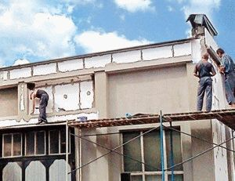Данный вид смеси штукатурной обладает рядом преимуществ:
- дешевизна, т. к. цена довольна низкая по сравнению с гипсовыми смесями;
- обладает пластичностью и обрабатываемостью;
- высокий процент адгезии (прилипаемости к поверхностям);
- экологичность;
- легкость в использовании;
- антисептические свойства;
- поддержка оптимальной влажности в помещении;
- высокий уровень трещиностойкости, т. е. при последующих работах оштукатуренную поверхность легко сверлить.
Но, несмотря на наличие преимуществ, этот вид обладает недостатками:
- цена выше, чем на цементную штукатурку;
- обязательно использовать средства защиты при работе с известковыми смесями;
- непрочность.
Такие смеси могут использоваться как для внутренних, так и наружных работ. Рекомендуется использовать для работ в ванной.

Гипсовая смесь
Она появилась на рынке сравнительно недавно, но за счет комфортности употребления пользуется большим спросом.
При работе с цементными штукатурками надо защищать глаза и руки
Среди преимуществ можно назвать следующие:
- экологичность;
- отсутствие запаха;
- пластичность;
- звуко- и теплоизоляция;
- удобство в использовании;
- не растекается после нанесения;
- не требует последующей шпатлевки;
- воздухопроницаемость.
Эта смесь достаточно требовательна, поэтому перед употреблением следует ознакомиться с недостатками.
Основные недостатки следующие:
- помещение, где проходят работы, не должно быть влажным;
- раствор застывает в течение 40 мин, поэтому работы следует проводить быстро;
- оштукатуренная поверхность не переносит удары, быстро истирается;
- не рекомендуется оштукатуривание деревянных, пластиковых, металлических оснований.
Растворы предназначены только для внутренних работ.

Клеевая смесь
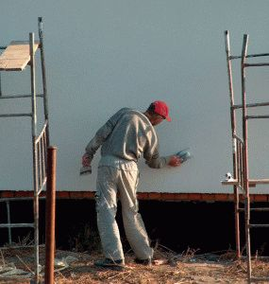Разновидность растворов, которая употребляется для оштукатуривания кухни, лестницы, коридора. Она идеально подходит для приклеивания плитки в местах, не требующих применения деформируемого клея.
Главными преимуществами являются:
- быстро засыхает;
- влаго- и морозостойва, высокая пластичность;
- высокая степень сцепления;
- возможность использования в помещениях с низкими температурами.
Несмотря на наличие достоинств, рекомендуется учитывать следующие недостатки:
- используется только для внутренних работ;
- смесь быстро застывает.
Учет всех преимуществ и недостатков позволяет подобрать оптимальный вариант для оштукатуривания.
Сложные растворы рекомендуется приобретать в специализированных магазинах, простые можно изготовить своими руками.

Основные бренд-марки
На рынке присутствуют большое количество марок, которые отличаются ценой и качеством.
Популярные штукатурные смеси:
- Bergauf;
- Ceresit;
- Knauf (кнауф ротбанд);
- Litokol.
Отечественные производители в основном представлены такими фирмами:
- Старатели;
- Юнис;
- Основит;
- Крепс;
- Волма.
Данные фирмы зарекомендовали себя отличным качеством сухих строительных смесей.
Следует учесть, что смеси штукатурные импортного производства имеют высокую цену, поэтому становятся объектом фальсификата на рынке.

Приготовление раствора
На один замес рекомендуется использовать одну упаковку. Но можно сделать сразу необходимое количество, главное сохранить пропорции воды и смеси.
Технология смешивания:
- подготовить чистые, сухие емкости необходимого объема во избежание ошибок при смешивании. К примеру, если вес упаковки составляет 36 кг необходимо подготовить две емкости минимум по 30 л;
- соблюдая пропорции, указанные на этикетке, смешать компоненты.
При смешивании могут возникнуть трудности.
Для достижения необходимой консистенции рекомендуется:
- тщательно перемешать при попадании смеси в воду, избегая попадания воздуха в раствор;
- можно прибегнуть к помощи бетономешалки, если есть в наличии;
- в домашних условиях для получения однородной смеси можно использовать мощную низкооборотную дрель с винтовой насадкой;
- насадка должна быть такой длины, чтобы перемешала весь раствор.
Когда раствор готов, можно приступать к оштукатуриванию.

Технология нанесения
Перед нанесением штукатурки следует хорошо подготовить поверхность: удалить грязь и разровнять. Когда поверхность тщательно подготовлена, можно приступать к нанесению штукатурки.
Существует два метода нанесения смеси на поверхности:
- ручной;
- механизированный.
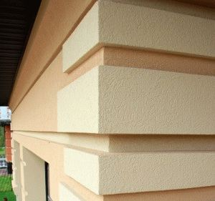Механизированный метод применяют для оштукатуривания больших площадей. Но он требует последующей обработки оштукатуренной поверхности.
Технология работ внутри и снаружи помещения мало чем отличается. Необходимо учитывать температуру поверхности и влажность воздуха. Если температура поверхности стены или в помещении ниже +5°С и выше +30°С, а относительная влажность воздуха менее70%, не рекомендуется проводить отделочные работы. Не следует выполнять наружные работы во время дождя или после дождя.
Порядок выполнения работ по оштукатуриванию:
- подготовка поверхности стены;
- приготовление раствора;
- при необходимости установка маяков;
- наброс раствора на поверхность;
- удаление маяков;
- стягивание штукатурки и выравнивание поверхности;
- затирка поверхности.
Толщина нанесенных слоев в зависимости от вида штукатурной смеси может быть от 5 мм до 50 мм. По стандарту оптимальным вариантом является толщина штукатурки в пределах 20-25 мм.

Советы
Существует ряд рекомендаций профессионалов для выполнения штукатурных работ.
Основными среди них являются:
- перед приобретением следует ознакомиться с инструкцией и составом смеси для определения оптимального варианта;
- смесь должна храниться во влагоустойчивой упаковке, невосприимчивой к воде и температурным перепадам;
при использовании цементно- известковой смеси следует пользоваться спецсредствами;
- рекомендуется готовить раствор на один раз, учитывая пропорции;
- шпатлеванную поверхность перед покраской и поклейкой обоев лучше прогрунтовать.
Вскрытую упаковку лучше не подвергать длительному хранению

Технология нанесения штукатурки
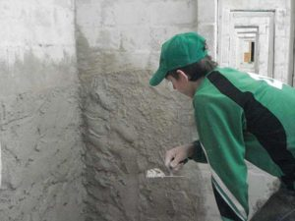
Поверхность предварительно следует очистить от загрязнений, пыли, старых обоев, масляных пятен и других наслоений, способных повлиять на адгезию (сцепление) между штукатуркой и обрабатываемым участком.
- Обои обильно смачивают широкой малярной кистью и отслаивают шпателем.
- Старую краску удаляют скребком или выжигают, используя паяльную лампу. Для очистки основания также может применяться стальная щетка и абразивная бумага.
- Сильно загрязненные участки моют, используя щелочное моющее средство. Затем поверхность промывают холодной водой.
- Жировые пятна обрабатывают растворителем или удаляют механическим путем.
- Металлические детали очищают от ржавчины и обрабатывают специальными составами для защиты от коррозии.
- Наплывы срубают, используя зубило или молоток с двойным заострением.
- На заключительном этапе поверхность либо обеспыливают сжатым воздухом, либо обрабатывают наждачной бумагой, а затем протирают ветошью.
Прежде чем приступать к оштукатуриванию, убедитесь, что поверхность достаточно гладкая, стабильная (не осыпается, если ее поскрести острым предметом) и нигде не шатается.
Исследуйте основание, удостоверьтесь, что на нем нет отколов и трещин, простучите поверхность киянкой. Заделайте швы, чтобы они не выделялись, затем зачистите места заделки, затрите их финишной шпатлевкой и обработайте щелочным раствором.

Грунтование
Перед оштукатуриванием поверхность обязательно нужно загрунтовать. Нанесение грунтовки улучшает сцепление покрытия с основанием, способствует равномерному распределению раствора, обеспечивает качественное обеспыливание, помогает предотвратить развитие грибка и плесени.
Грунтовку наносят на поверхность валиком или кистью в 1-2 слоя. При обработке интенсивно впитывающих поверхностей (пенобетон, газобетон, газосиликат) количество слоев следует увеличить.

Армирующая сетка и дранка
Штукатурная сетка обеспечивает удержание покрытия на стене, повышает его механическую прочность, препятствует образованию трещин. Ее использование особенно актуально при оштукатуривании потолочных перекрытий, блочных и кирпичных стен, а также при большой толщине штукатурного слоя.
При толщине штукатурного слоя менее 3 см. применяется сетка из синтетических или стеклянных волокон, которую пристреливают к основанию, используя строительный степплер. Если толщина штукатурного слоя превышает 3 см, рекомендуется устанавливать металлическую сетку с антикоррозионным покрытием, фиксируемую к стене саморезами.
Дранка используется при оштукатуривании деревянных стен.
Она представляет собой узкие тонкие полоски, изготовленные из древесины хвойных пород, которые набивают на основание крест-накрест под углом 45 градусов так, чтобы они образовали ячейки одинакового размера (40*40 см. для потолка и 45*45 см.
для стен). Для увеличения прочности штукатурного слоя, утепления и улучшения звукоизоляции под дранку подкладывают древесно-волокнистые плиты, рогожу, войлок и другие материалы.
Выравнивание по маякам
Штукатурка по маякам позволяет создать гладкую и ровную поверхность, которая выглядит, как цельная плита. В качестве маяков могут использоваться нанесенные на стену полоски затвердевшего гипса, алюминиевые конструкции, тонкие деревянные бруски и даже обрезки гипсокартона. Самый простой и удобный вариант – использование металлических (алюминиевых) маяков.

Технология установки маяков
Просверлите отверстие в углу стены, отступив 10 см от другой стены и от потолка. Вставьте в отверстие саморез. Используя отвес, прочертите от этой точки вертикальную линию. Повторите операцию, отступив от первой линии (расстояние между линиями должно быть на 20-30 см меньше длины правила). Разметьте таким образом всю стену.
Набросайте гипс вдоль крайней линии разметки. Прикрепите маяк на гипс, выровняйте его положение при помощи уровня, убедитесь в том, что он ровно располагается по вертикали и по горизонтали. Повторите операцию, установив крайний маяк с другой стороны.
Вверху и внизу стены натяните между маяками шнуры, располагая их по горизонтали параллельно друг другу.
Набросайте гипс в местах расположения промежуточных маяков. Установите маяки и выровняйте их положение по шнурам.
По окончании штукатурных работ (после полного высыхания раствора) маяки можно будет удалить, а оставшиеся отверстия заделать штукатурным раствором. Некоторые мастера предпочитают оставлять маяки в стене.

Нанесение штукатурки. Инструменты и общие рекомендации
Для работы вам понадобится сокол, шпатель или мастерок, терка, полутерок и правило.
Выбирайте состав с учетом особенностей поверхности. Для кривых стен с нарушенной геометрией подойдет крупнозернистая штукатурка, позволяющая сгладить неровности и крупные дефекты.
На блочное или кирпичное основание предварительно наклеивают армирующую сетку, чтобы исключить растрескивание штукатурки. Толщина штукатурки должна составлять не менее 5 мм, в противном случае через нее будут видны швы кладки.
Ровную бетонную стену можно штукатурить в один слой, используя мелкозернистую (финишную) штукатурку. Толщина слоя – около 5 мм. Для лучшей адгезии поверхность предварительно грунтуют бетоноконтактом.
Чтобы покрытие было качественным и долговечным, необходимо соблюдать несколько правил:
- Оштукатуривание нужно выполнять при температуре от +5 до +30 ºС. В холодное время года такой температурный режим в помещении следует установить заранее (чтобы основание успело прогреться) и сохранять в течение 3 суток после проведения штукатурных работ. Относительная влажность воздуха должна быть не более 60%. Заблаговременно изучайте информацию на пачке смеси – для некоторых составов могут потребоваться особые условия.
- Выполняйте работы «сверху вниз». Начинайте с потолка, а затем переходите к стенам.
- Тщательно очищайте и промывайте инструменты после каждого этапа работы.
- Наносите следующий слой штукатурки только после полного высыхания предыдущего.

Обрызг
Этот слой штукатурки обеспечивает сцепление покрытия со стеной. Для его создания используется не слишком густой раствор, по консистенции напоминающий сметану. Толщина слоя составляет около 0,5 см.
Зачерпните раствор и положите его на центр сокола. Не берите слишком много материала, чтобы он не падал с поверхности инструмента. Поднесите сокол к основанию, немного наклонив его в сторону стены. Возьмите мастерком небольшое количество раствора и набросьте его на поверхность, делая резкое движение от себя.
Покрывайте основание раствором постепенно, полосами, двигаясь снизу вверх. Старайтесь все время забрасывать материал с одинакового расстояния. Закончив работу, при необходимости удалите выдающиеся участки. Разравнивать покрытие не нужно.
Подождите, пока слой штукатурки не затвердеет. Убедившись, что материал не крошится и не продавливается при нажатии, приступайте к следующему этапу.

Грунт
Этот слой дает возможность выровнять стены с нарушенной геометрией, обеспечивает прочность покрытия и придает ему теплозащитные свойства. Для его создания используют более густой раствор. Толщина слоя не должна превышать 1,5-2 см, в противном случае материал начнет сползать. Если необходимо создать грунт большой толщины, раствор следует наносить в несколько слоев.
Нанесите раствор на основание между двумя маяками. Установите правило на выступающие части маяков, а затем резким движением передвигайте его сверху вниз. Повторяйте операцию до образования ровной поверхности, расположенной вровень с краями маяков. Не пытайтесь устранить небольшие раковины и мелкие шероховатости – их выравнивание будет выполняться на следующем этапе.
Разравнивайте каждый слой грунта. Особенно тщательно следует выполнять разравнивание верхнего слоя. Дайте грунту затвердеть.

Накрывка
Накрывка – это верхний слой штукатурки, который в последующем будет затираться для создания ровной и гладкой поверхности. Для его создания используется жидкий раствор сметанообразной консистенции. Толщина слоя не должна превышать 2 мм.
Перед приготовлением раствора просейте составляющие смеси через сито с ячейками размером не более 1,5 мм.
Смочите грунт водой, используя малярную кисть. Нанесите раствор мастерком, а затем разровняйте поверхность полутерком, делая круговые или волнообразные движения.

Затирание (затирка)
Эту операцию выполняют сразу по окончании предыдущего этапа, когда раствор еще поддается обработке, но уже не прилипает к терке. Затирание можно делать вкруговую или вразгонку.
При затирке вкруговую теркой совершают круговые движения против часовой стрелки, плотно прижимая инструмент к поверхности.
Затирка вразгонку позволяет создать более ровное и гладкое покрытие. Ее обычно выполняют после затирки вкруговую, прижимая терку к поверхности и делая прямые резкие взмахи.
Если какие-то участки покрытия уже затвердели и плохо поддаются механической обработке, их следует смочить водой, используя малярную кисть.
Для того чтобы поверхность стала еще более гладкой, в заключение ее можно обработать теркой, обитой мягкой тканью (войлоком или фетром).
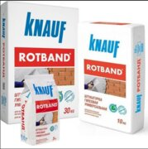Гипсовая штукатурка КНАУФ-Ротбанд

ОДНОСЛОЙНАЯ ШТУКАТУРКА
В качестве однослойных чаще всего применяют гипсовые штукатурки. Отделка такими однослойными гипсовыми штукатурками выполняется во внутренних помещениях при температуре воздуха не ниже 5 °С с нормальным влажностным режимом.
Эти штукатурки наносят в один слой при средней толщине 10 мм, но не менее 5 мм. Если необходима большая толщина выравнивания, то данные штукатурки можно наносить в два слоя. Первый слой при этом предварительно покрывают бороздками и дают ему застыть.
Однослойные гипсовые штукатурки применяют при отклонениях поверхностей не более 30 мм.
Однослойные гипсовые штукатурки наносят на готовые базовые поверхности (бетон, кирпич и др.), а также на любой штукатурный слой, который предварительно выровнял большие отклонения поверхности.
С развитием индустрии отделочных материалов на нашем рынке появилось большое количество однослойных высокопрочных гипсовых штукатурок для ручного и машинного нанесения как отечественных, так и зарубежных производителей. Подготовка поверхности, нанесение и разравнивание этих штукатурок практически идентичны.

Рассмотрим штукатурки «Ротбанд» и «Гольдбанд» фирмы «Кнауф» (Германия).
Штукатурка «Гольдбанд» может применяться для отделки стеновых поверхностей внутренних помещений (включая квартирные кухни и ванны). Штукатурка «Ротбанд» может применяться для оштукатуривания стен и потолков внутренних помещений.
Перед нанесением штукатурки необходимо подготовить поверхность. Материал наносят на чистые, прочные и сухие основания. Их предварительно очищают от пыли и грязи. Удаляют различные наросты, наслоения, старую отслоившуюся штукатурку, опалубочную смазку и другие загрязнения. Удаляют также металлические предметы (старые крюки, гвозди и т.д.); металлические детали, которые невозможно удалить, покрывают антикоррозийной защитой. Поверхность обеспыливают.
Для лучшего сцепления штукатурки с основанием поверхность грунтуют глубокопроникающими грунтовками. Плотные, не впитывающие влагу бетонные поверхности обрабатывают грунтовкой «Бетоконтакт»; гигроскопичные основания (кирпич, керамзито-, пено-, газобетон, старые цементно-известковые штукатурки) обрабатывают грунтовками «Грундермиттель», «Ауфбреншпере», «Тифенгрунд». Грунтовку наносят кистью или валиком. Загрунтованная поверхность должна сохнуть не менее 2...3 ч. При подготовке к работе и нанесении на поверхность таких грунтовок необходимо строго следовать рекомендациям производителей.
Затем на поверхности устанавливают металлические маяки и защитные уголки (рис. 1). Маяки и уголки должны быть изготовлены из нержавеющего металла. Вначале выполняют разметку установки маяков. Шаг маяков зависит от длины правила и составляет: для двухметрового правила - 1700... 1800 мм, для полутораметрового правила - 1200... 1300 мм. Для крепления маяков и уголков к поверхности применяют строительный гипс или штукатурную смесь, из которой приготавливают штукатурку. Маяки устанавливают вертикально, на всю высоту оштукатуриваемой поверхности. На размеченной оси маяка по всей высоте через каждые 300 мм наносят гипсовую или растворную смесь, в которую вдавливают маяки и выравнивают их правилом по вертикали и горизонтали до образования единой плоскости. Проверку маяков осуществляют с помощью строительного уровня или отвеса. Для установки защитных уголков на внешние углы гипсовую или штукатурную смесь наносят на угол аналогично. Уголки вдавливают в нанесенный раствор и выравнивают так, чтобы уголок не был повернут относительно угла, стоял строго вертикально и был в одной плоскости с маяками. Длина уголка должна быть короче высоты угла на 20...30 мм, а на обоих концах срезается угол 45°, так чтобы они были заостренными.
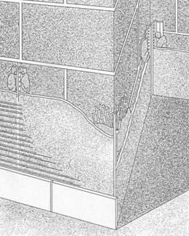

Рисунок 1. Установка металлических маяков и уголков (а) при оштукатуривании однослойными гипсовыми штукатурками и металлический маяк (б)
Установив маяки и уголки, приступают к приготовлению раствора. Для этого используют чистые емкости и инструменты. Грязные емкости сокращают время работы со штукатурной смесью. Желательно использовать пластиковые емкости (их легче очищать от застывшего раствора) объемом 80...90 л. В емкость заливают чистую холодную воду. Количество воды, необходимой для одного мешка сухой штукатурной смеси (30 кг), указано на мешке (18...20 л). Сначала в воду засыпают, небольшое количество смеси, которую перемешивают в течение 2 мин, затем постепенно высыпают остаток смеси и перемешивают все строительным миксером до однородной консистенции. В процессе приготовления раствора для достижения нужной консистенции в него можно добавить сухую смесь или воду. После приготовления раствора этого делать нельзя, так как качество растворной смеси снизится. Подвижность смеси определяют по ГОСТ 5802 - 86 (погружение стандартного конуса составляет 8... 12 см).
На поверхность раствор наносят от маяка до маяка. Раствор можно наносить деревянным соколом в виде большой терки, кельмой или металлической гладилкой. На стену раствор наносят снизу вверх, на потолок - на себя. Приготовленная растворная смесь должна быть нанесена на поверхность в течение 20 мин после ее приготовления. Нанесенную растворную смесь разравнивают, ставя правило с маяка на маяк, зигзагообразными движениями снизу вверх. Смесь, остающуюся на рабочей поверхности правила, снимают кельмой и наносят на незаполненные места, а затем снова выравнивают. После начала схватывания (ориентировочно через 45...70 мин после нанесения растворной смеси, когда пальцами раствор уже не продавливается) выступающие неровности срезают трапециевидным правилом или широким шпателем, неровности на откосах срезают рубанком «Кантенхобель».
После срезания неровностей поверхность затирают губчатой теркой, обильно смоченной водой, круговыми движениями до получения однородной поверхности без видимых пор. При этом верхний слой раствора размягчается, и на поверхности остаются круговые разводы.
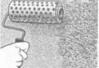

Рисунок 2. Структурирование однослойной гипсовой штукатурки: а - рельефным валиком; б - кистью; в - кельмой
На данном этапе, когда верхний слой раствора находится в размягченном состоянии, можно поверхность структурировать, придать ей шероховатости различной формы. Структурирование поверхности можно произвести губчатой теркой, рельефным валиком, гребешковым шпателем или кельмой (рис. 2).
Если необходима гладкая поверхность, то после затирки производят первое заглаживание поверхности. Заглаживание производят после того, как верхний размягченный слой поверхности станет матовым. Эту операцию производят металлической гладилкой, изготовленной из нержавеющей стали. Для этого гладилку плотно прижимают к поверхности и движениями снизу вверх, справа налево или слева направо заглаживают верхний размягченный слой раствора, как бы вдавливая, втирая его в поверхность, стараясь производить это без разводов и заусенцев на поверхности. После твердения штукатурки поверхность готова под оклейку обоями или облицовку керамической плиткой.
Для получения идеально гладкой поверхности производят повторное заглаживание поверхности (не позднее, чем через 24 ч после схватывания растворной смеси, и не сразу после первого заглаживания). Перед вторым заглаживанием поверхность предварительно обильно смачивают водой. После заглаживания и сушки поверхность становится глянцевой, не требует дополнительного шпатлевания и готова под высококачественную окраску.
Оштукатуривать штукатурками «Ротбанд» и «Гольдбанд» стараются от угла до угла поверхности, иначе соединение уже застывшего слоя штукатурки с новым слоем не даст гладкой и ровной поверхности в месте соединения. Технология оштукатуривания потолков почти не отличается от технологии оштукатуривания стен. Отличия заключаются лишь в том, что потолки штукатурят без маяков, а после заглаживания поверхности штукатурный слой прорезают пилой «Штукзеге» или циклей на всю глубину по всему периметру помещения. Такое отделение поверхности потолка от стены предотвращает образование трещин.
Все металлические инструменты, используемые при работе с однослойными гипсовыми штукатурками, должны быть изготовлены из нержавеющего металла.
Оштукатуренные поверхности должны быть ровными, гладкими, с четкими гранями углов и пересекающихся поверхностей.

16 РАСПРОСТРАНЕННЫХ ОШИБОК ПРИ ШТУКАТУРКЕ СТЕН

Штукатурный слой – это основа будущего чистового покрытия. Правильностью технологии нельзя пренебрегать, так как это может повлечь замену всего финишного слоя. Ошибки совершают не только частные пользователи при оштукатуривании своими руками, но и профессиональные строительные бригады. В этой статье мы собрали самые распространенные ошибки, встречающиеся при штукатурке стен.

Неправильная консистенция раствора
От соотношения сухих компонентов и влаги зависит структура раствора, это относится как к гипсовой, так и цементно-песчаной штукатурке. При недостаточном количестве влаги раствор будет сползать вниз.
Густой раствор ложится комками и обладает плохим сцеплением с поверхностью, поэтому штукатурный слой может отвалиться. После высыхания такая штукатурка может пойти трещинами.

Добавление воды в сухую штукатурку при приготовлении смеси
Этот ход действий кажется логичным всем новичкам. На деле такой способ приготовления штукатурного раствора приводит к образованию комков, которые потом негативно сказываются на ровности покрытия.
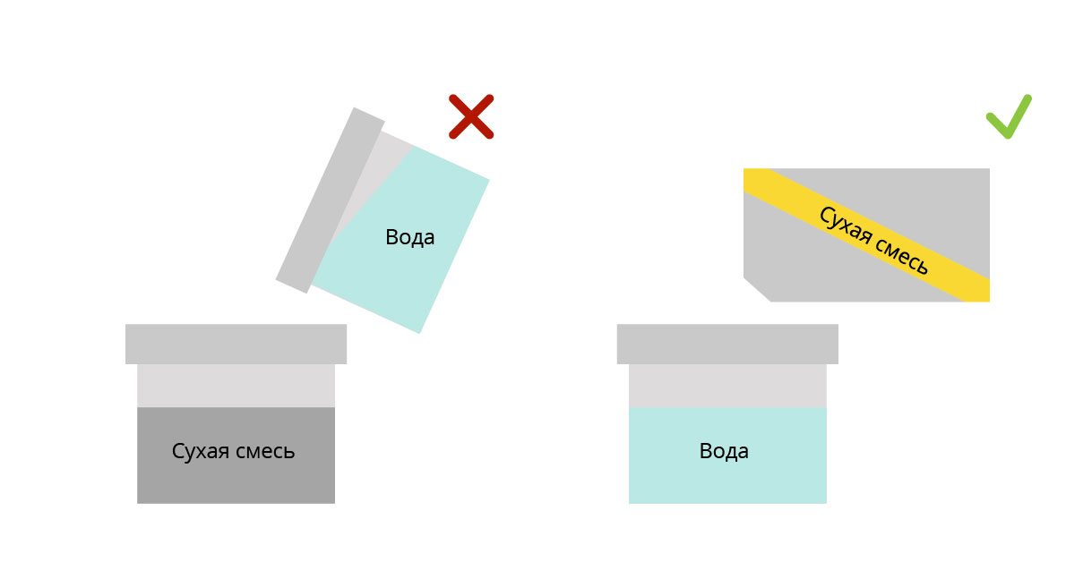
Для получения раствора без комочков штукатурную смесь надо засыпать в жидкость, постепенно перемешивая.

Добавление сухого раствора для изменения консистенции
Зачастую штукатурный раствор получается слишком жидким. В этом случае предприимчивые пользователи просто добавляют больше сухой смеси. Это нарушает однородность раствора и приводит к неоднородному высыханию.
Консистенцию штукатурной смеси надо регулировать добавлением воды. Чтобы не переборщить, жидкость добавляют постепенно небольшими порциями.

Отсутствие грунтовки
Нанесение грунтовки на основание – важная процедура перед оштукатуриванием. Состав подбирают в зависимости от вида штукатурки и основания. Пористые поверхности обрабатывают грунтами глубокого проникновения. Для сцепления гипсовой штукатурки с бетонными стенами применяют бетонконтакт. Для цементно-песчаных смесей бетонконтакт использовать нельзя.
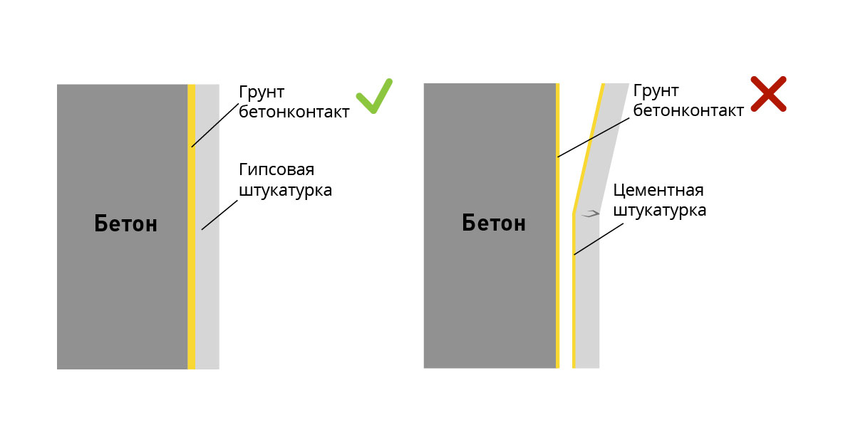

Грунты с сухим остатком частично пропитывают основание, частично остаются на поверхности, оставляя защитную пленку, которая не дает влаге уходить из раствора.
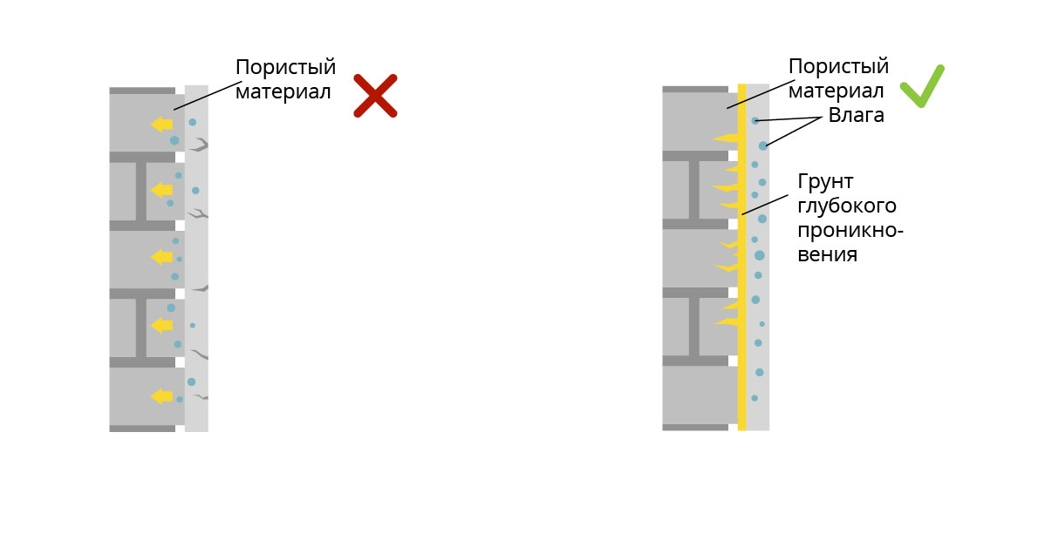

Использование воды вместо грунтовки
Мастера старой закалки вместо грунтовки используют воду, но при этом вода не позволяет обеспылить поверхность. Некоторые пористые материалы, такие как газоблоки, легко впитывают влагу. Вода на некоторое время снижает влагопоглощение материала, но она не образует защитной пленки на поверхности и не способна укрепить хрупкое основание. Из-за этого влага покидает раствор и не дает штукатурке набрать нужную прочность.

Не армируют стыки разных материалов
Без армирования не обойтись при наличии стыков из разных материалов. Например, если к бетонной стене примыкает перегородка из газоблоков. Материалы по-разному взаимодействуют с раствором, поэтому высыхание протекает не одновременно. При отсутствии армирования на стыке могут появиться трещины.
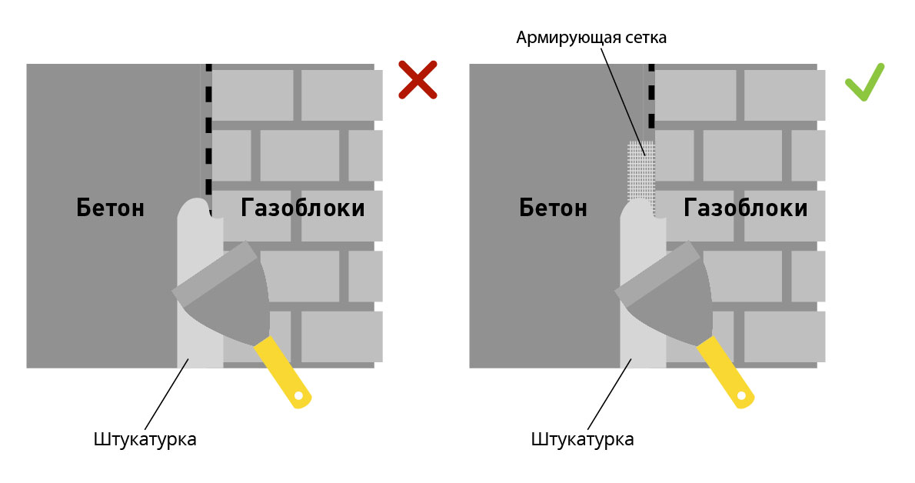

Отсутствие армирования в новостройках
Армирование является необходимой процедурой в новых домах. Это связано с тем, что после постройки в здании происходит усадка, обычно это процесс занимает 1-2 года. Усадка приводит к тому, что на штукатурке без армирования образуются микротрещины, которые переходят и на финишный слой.
Особенно такие дефекты критичны, если в качестве финишной отделки выбрана покраска. Небольшие трещинки не будут заметны под обоями, а вот на покрашенной стене испортят внешний вид комнаты.

Неправильное расположение сетки
При армировании сетку кладут не внутрь штукатурки, а под нее. В результате раствор не скрепляет сетку.
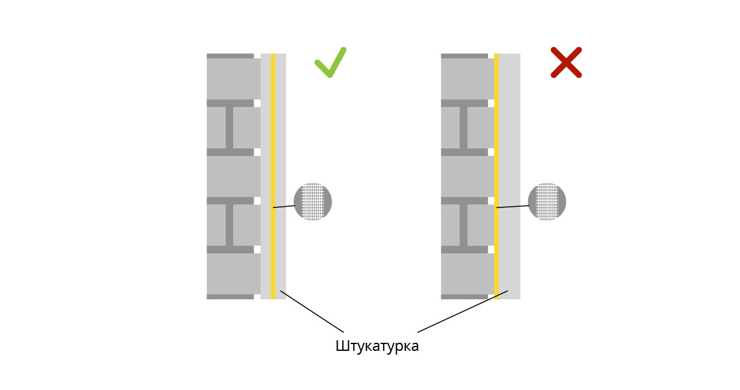

Сплошной слой штукатурки под маяками
Под маяки кладут штукатурку, чтобы он не провисал. Иногда раствором заполняют все свободное пространство, это разделяет штукатурку с разных сторон от маяка. Процесс застывания идет неравномерно, в результате на поверхности могут появиться трещины.
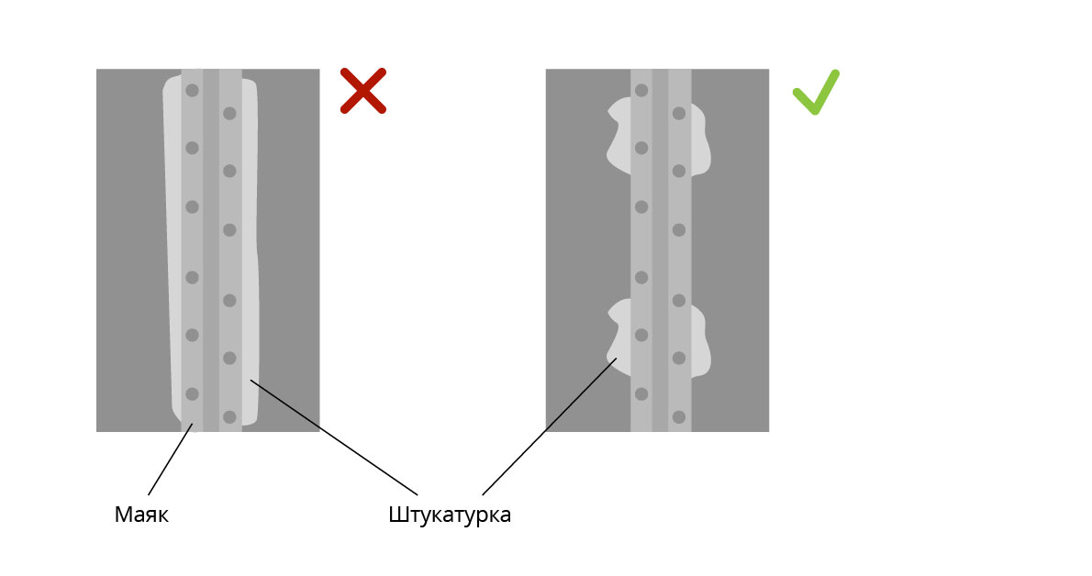

Нанесение штукатурки снизу
На первый взгляд нанесение штукатурки от пола кажется более выгодным вариантом. На деле куски раствора сверху будут неизбежно падать вниз и повреждать уже готовую поверхность. При этом нижняя часть стены может уже схватиться, поэтому после выравнивания на стене будут оставаться задиры.
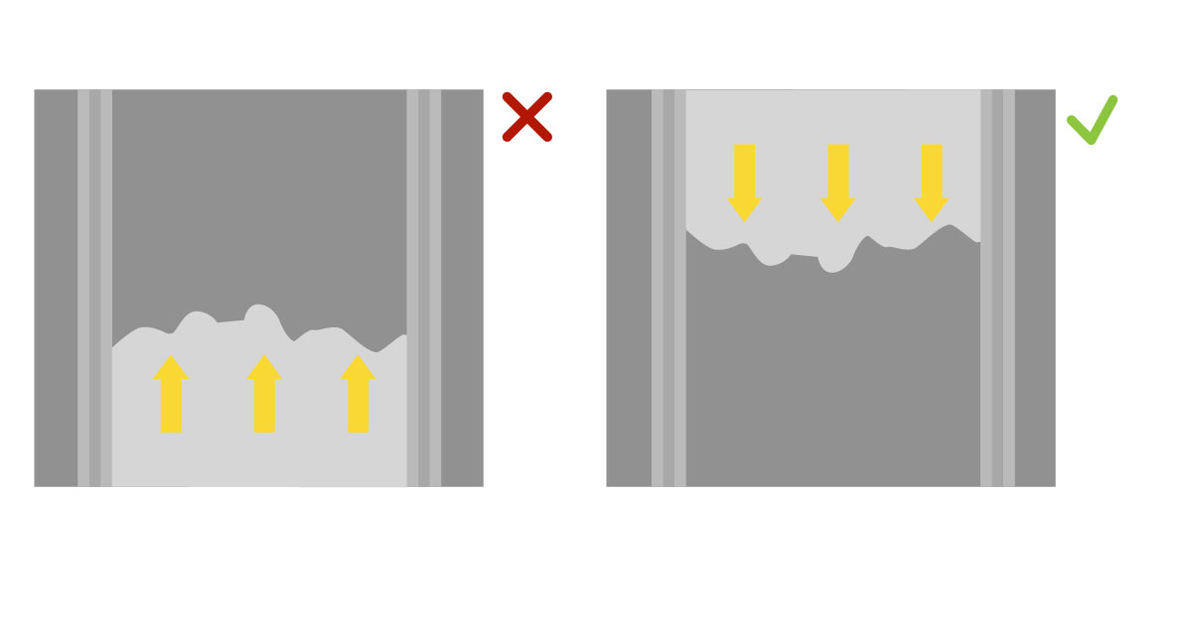

Использование трапециевидного правила для нанесения штукатурки
Трапециевидное правило предназначено для подрезки штукатурки, т.е. для удаления неровностей, бугров и выступов. Для нанесения раствора надо использовать H-образное правило.

Маяки оставляют внутри штукатурки
Маяки – это вспомогательные элементы, которые необходимы для выравнивания стены. Часто после нанесения штукатурки их оставляют в стене. Маяки изготавливают из оцинкованной стали, которая при нарушении слоя цинка подвержена ржавчине. В процессе работ или транспортировки повредить стальной элемент очень просто, поэтому под воздействием влаги и раствора маяк будет корродировать внутри стены.
Чтобы избавиться от ржавых пятен, со стены потребуется удалять штукатурку и наносить её заново. Оставленный в стене маяк в процессе просверливания отверстия может попасть под сверло. Такое столкновение может привести к появлению трещин по всей вертикали.

Нарушение температурного режима
Оптимальная температура для высыхания штукатурного раствора находится в диапазоне от +5 до +25 градусов. При низких температурах процессы кристаллизации смеси идут дольше, влага внутри раствора замерзает и не участвует в процессе, в результате этого стена может пойти трещинами.
При температурах выше 25 градусов испарение, наоборот, идет слишком быстро. Ситуация напоминает оштукатуривание без грунтовки, когда вся влага уходит из раствора.

Сушка штукатурки под солнечными лучами
Если стена освещается из окна солнечным светом, то рекомендуется затенить оконный проем. От солнечного света температура повышается, но это не единственное последствие воздействия прямых лучей. Разница температур на свету и в тени приводит к тому, что освещенная часть стены высыхает быстрее – на границе света и тени могут появиться трещины.
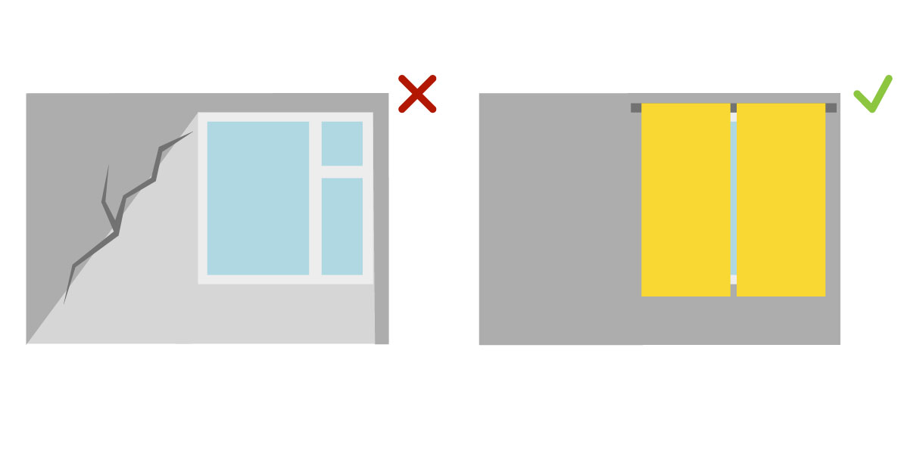

Обработка стены тепловой пушкой
Тепловая пушка – это нагревательное строительное оборудование, которое позволяет создавать направленный поток теплого воздуха. Недобросовестные бригады могут использовать тепловую пушку, если не укладываются по срокам. Такое воздействие сказывается неблагоприятно на штукатурном слое. Поверхность быстро обезвоживается, а высыхание происходит неравномерно.

Тепловую пушку можно использовать, если в помещении нет отопления, а за окном мороз. Но в этом случае пушка не должна применяться для высушивания раствора, а только для повышения общей температуры в комнате.

Нарушение сроков высыхания
При оштукатуривании не нужна излишняя спешка, все процессы должны идти своим чередом. Минимальный срок высыхания штукатурки составляет 7 дней, при этом надо обеспечить оптимальный температурный режим и комфортный уровень влажности. Приступать к монтажу финишного покрытия до высыхания штукатурки не рекомендуется.
К оштукатуриванию стен стоит относиться с особенным вниманием, так как ошибки, допущенные на этом этапе, могут нанести серьезный вред последующим отделочным слоям и помещению в целом.

Видеоматериалы по теме занятия:

  - https://www.youtube.com/watch?time_continue=1&v=NRWtgo8-2KY&feature=emb_logo
  - https://www.youtube.com/watch?v=V_vSIaM8IYk&feature=emb_logo
  - https://www.youtube.com/watch?time_continue=2&v=HXdFxzbkyWI&feature=emb_logo
  - https://www.youtube.com/watch?time_continue=4&v=2-1S8OaSPLc&feature=emb_logo
  - https://yandex.ru/efir?stream_id=47ca63fff81cc80aa0aaf6343562d07c

Контрольные вопросы

1.Основные достоинства сухих штукатурных смесей.
2.Классификация сухих штукатурных смесей по назначению.
3.Классификация сухих штукатурных смесей по специальным свойствам.
4.Классификация сухих штукатурных смесей по вяжущей основе.
5.Методы нанесения штукатурной смеси.
6.Известные международные марки сухих строительных смесей.
7.Известные отечественные марки сухих строительных смесей.
8.Основные недостатки цементно-известковой смеси.
9.Основные недостатки гипсовой смеси.
10.Последовательность технологических операций при выполнении штукатурных работ.
11.Оптимальная толщина однослойной штукатурки.
12.Оптимальный температурный режим для штукатурных работ.
13.Минимальный срок высыхания штукатурки.

Домашнее задание
Изучить предложенный материал, просмотреть видеоматериалы по теме занятия (по ссылкам в конце лекционного материала), составить конспект, ответить на контрольные вопросы. Выполненную работу необходимо сфотографировать и выслать на электронную почту: tanchik.evgeniy68@mail.ru или на WhatsApp ( 8-918-684-77-87.)

Желаю вам успехов!

